ПРОЕКТ

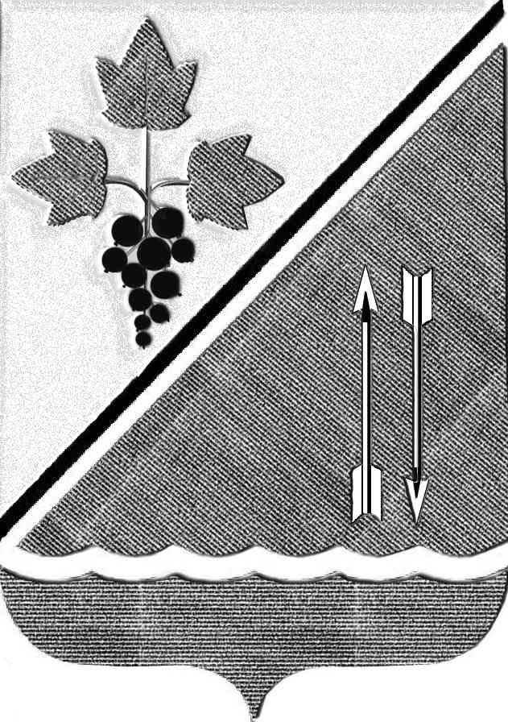

СОВЕТ ДЕПУТАТОВ

КАРГАТСКОГО РАЙОНА

НОВОСИБИРСКОЙ ОБЛАСТИ

четвертого созыва

РЕШЕНИЕ

(__________ очередной сессии)

________________

**О внесении изменений в решение Совета депутатов Каргатского района Новосибирской области от 21.12.2017г. № 160 «Об утверждении «Правил землепользования и застройки Мусинского сельсовета Каргатского района Новосибирской области» и «Правил землепользования и застройки Форпост-Каргатского сельсовета Каргатского района Новосибирской области»**

В соответствии со статьями 8, 32 Градостроительного кодекса Российской Федерации, ст. 14 Федерального закона от 06.10.2003 N 131-ФЗ "Об общих принципах организации местного самоуправления в Российской Федерации", Федеральным законом от 02.08.2019 N 283-ФЗ "О внесении изменений в Градостроительный кодекс Российской Федерации и отдельные законодательные акты Российской Федерации", руководствуясь Уставом Каргатского района Новосибирской области, Совет депутатов Каргатского района Новосибирской области

РЕШИЛ:

1. Внести изменения в решение Совета депутатов Каргатского района Новосибирской области от 21.12.2017г. № 160 «Об утверждении «Правил землепользования и застройки Мусинского сельсовета Каргатского района Новосибирской области» и «Правил землепользования и застройки Форпост-Каргатского сельсовета Каргатского района Новосибирской области»» (далее – Решение).

1.1. Внести изменения в Приложение 1 Решения «Правила землепользования и застройки Мусинского сельсовета Каргатского района Новосибирской области» (приложение 1).

1.2. Внести изменения в Приложение 2 Решения «Правила землепользования и застройки Форпост-Каргатского сельсовета Каргатского района Новосибирской области» (приложение 1).

2. Направить решение главе Каргатского района для подписания и опубликования в установленном законом порядке.

3. Решение вступает в силу с момента его официального опубликования.

|  |  |
| --- | --- |
| Председатель Совета депутатов  Каргатского района  Новосибирской области Н.А. Зубарева | Глава Каргатского района  Новосибирской области  В.А. Флек |

Приложение 1

к решению

Совета депутатов

Каргатского района

Новосибирской области

от _______2022 г.№ ___

1. В статье 34 Зона объектов сельскохозяйственного использования (ЗСИ-1) дополнить раздел 1 «Виды разрешенного использования земельных участков и объектов капитального строительства» таблицы подпунктом 1.12 в следующей редакции:

|  |  |  |
| --- | --- | --- |
| 1.12 | Коммунальное обслуживание [(3.1)](consultantplus://offline/ref=07A83F80D3020FE70BB3920E3B8E38D3D27CF026976ACD306462C127CFCFAF7952ABD452F0X1E) | Котельные;  водозаборы;  очистные сооружения;  насосные станции;  водопроводы;  линии электропередачи;  трансформаторные подстанции;  распределительные пункты;  газопроводы;  линии связи;  телефонные станции;  канализация;  стоянки;  гаражи и мастерские для обслуживания уборочной и аварийной техники;  объекты для приема населения и организаций в связи с предоставлением им коммунальных услуг;  сооружения связи;  общественные уборные |

1. В статье 30 «Зона производственной деятельности (П-1)» дополнить раздел 1 «Виды разрешенного использования земельных участков и объектов капитального строительства» таблицы пунктом 1.30 в следующей редакции:

|  |  |  |
| --- | --- | --- |
| 1.30 | Хранение автотранспорта (2.7.1) | Отдельно стоящие и пристроенные гаражи, в том числе подземные, предназначенные для хранения автотранспорта, в том числе с разделением на машино-места, за исключением гаражей, размещение которых предусмотрено содержанием вида разрешенного использования с кодом 4.9 |

1. В статье 29 «Зона жилой застройки (Ж-2)» пункт 2 дополнить подпунктом 6 в следующей редакции:

«6) Для жилой застройки минимальная площадь хранения автотранспорта 5кв.м.»

Приложение 2

к решению

Совета депутатов

Каргатского района

Новосибирской области

от _______2022 г.№ ___

Изменения в «Правила землепользования и застройки Форпост -Каргатского сельсовета Каргатского района Новосибирской области»

1. В статье 34 Зона объектов сельскохозяйственного использования (ЗСИ-1) дополнить раздел 1 «Виды разрешенного использования земельных участков и объектов капитального строительства» таблицы подпунктом 1.12 в следующей редакции:

|  |  |  |
| --- | --- | --- |
| 1.12 | Коммунальное обслуживание [(3.1)](consultantplus://offline/ref=07A83F80D3020FE70BB3920E3B8E38D3D27CF026976ACD306462C127CFCFAF7952ABD452F0X1E) | Котельные;  водозаборы;  очистные сооружения;  насосные станции;  водопроводы;  линии электропередачи;  трансформаторные подстанции;  распределительные пункты;  газопроводы;  линии связи;  телефонные станции;  канализация;  стоянки;  гаражи и мастерские для обслуживания уборочной и аварийной техники;  объекты для приема населения и организаций в связи с предоставлением им коммунальных услуг;  сооружения связи;  общественные уборные |

1. В статье 30 «Зона производственной деятельности (П-1)» дополнить раздел 1 «Виды разрешенного использования земельных участков и объектов капитального строительства» таблицы пунктом 1.30 в следующей редакции:

|  |  |  |
| --- | --- | --- |
| 1.30 | Хранение автотранспорта (2.7.1) | Отдельно стоящие и пристроенные гаражи, в том числе подземные, предназначенные для хранения автотранспорта, в том числе с разделением на машино-места, за исключением гаражей, размещение которых предусмотрено содержанием вида разрешенного использования с кодом 4.9 |

1. В статье 29 «Зона жилой застройки (Ж-2)» пункт 2 дополнить подпунктом 6 в следующей редакции:

«6) Для жилой застройки минимальная площадь хранения автотранспорта 5кв.м.»